学工系统（困难生认定模块）
学生使用手册

关于本手册
本手册面向在校在籍的本科学生，针对困难生认定操作说明；

客户端安装（可选）
客户端系统环境需求：
- 操作系统
Windows2000/XP/7/10
- 系统配置
以下所列为系统配置的最低要求。
CPU：Pentium 4
内存：256MB
硬盘：40GB
- 浏览器:IE9/10

使用方法

第一步：在ＩＥ界面输入地址：portal.ynu.edu.cn，进入学生综合门户首页
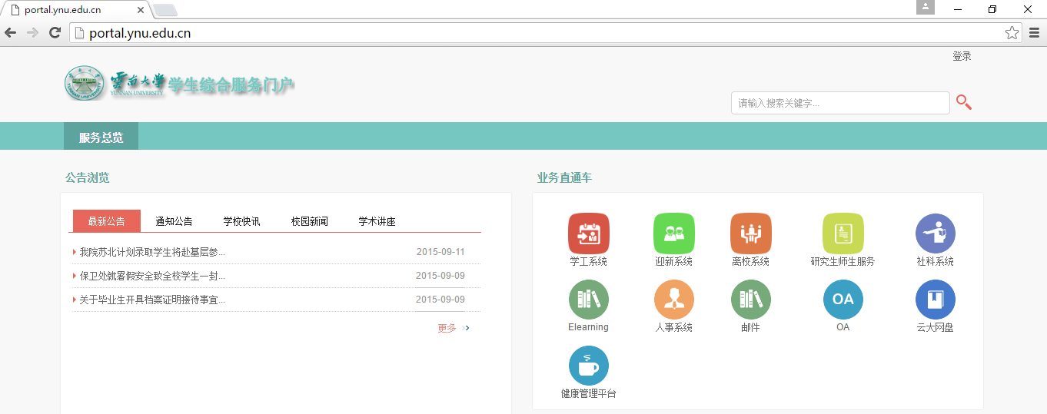

第二步：在学生综合门户首页右上角点击【登陆】按钮: 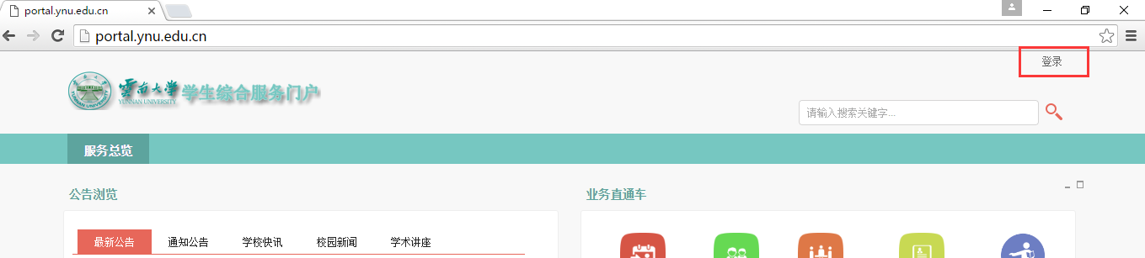

第三步：根据学号信息登录学生综合门户：
用户名是学号；密码是身份证后六位（如果后六位中包含字符，字符小写），新生密码和迎新系统一致，老生使用过统一身份认证（如一卡通等）的密码与统一身份认证的一致，默认密码为身份证后六位（x小写）。

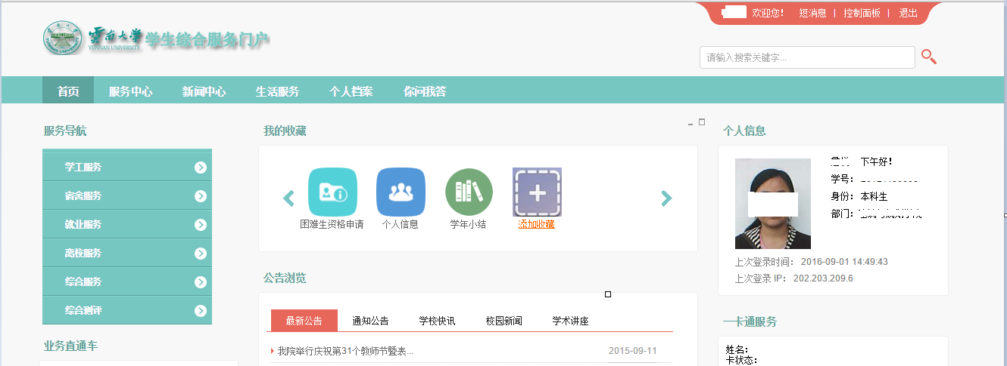

第四步：补全个人的基本信息

补全个人信息
点击【学工服务】→【个人信息】，如图：
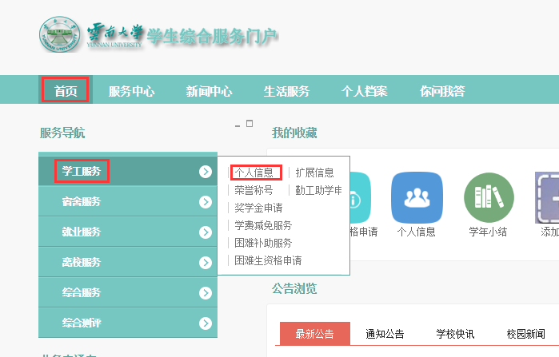
在我的基本信息中，点击【修改】按钮，如图：
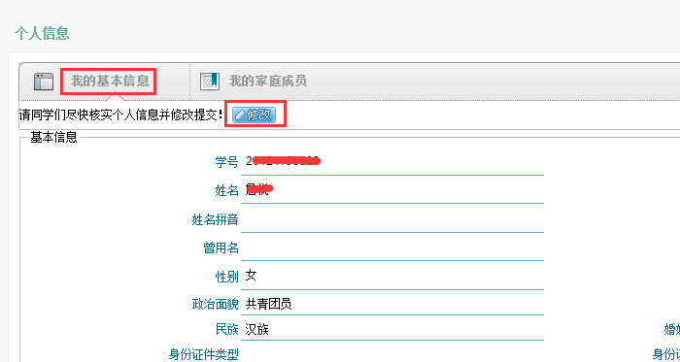
根据实际情况填写自己的个人基本信息，如图：
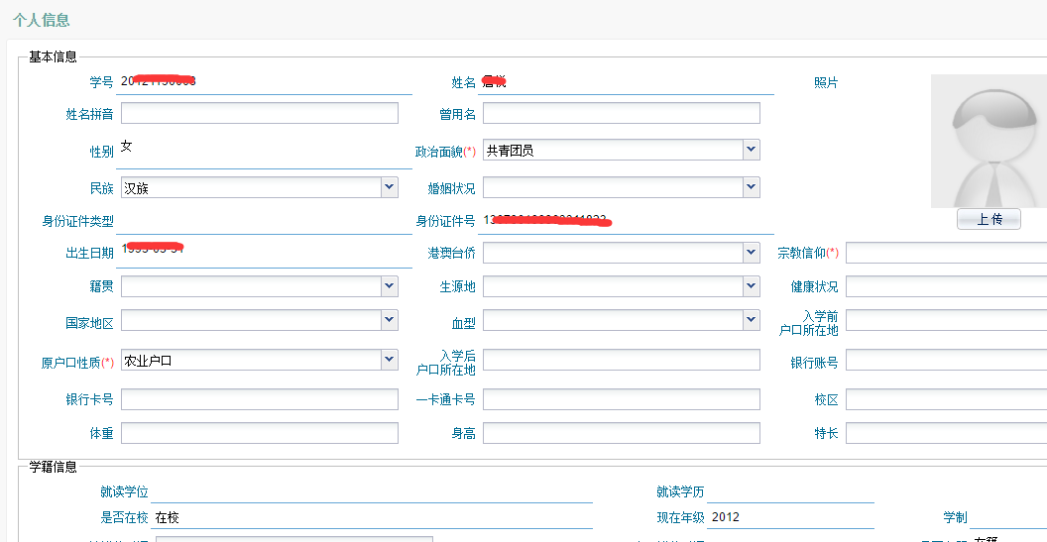
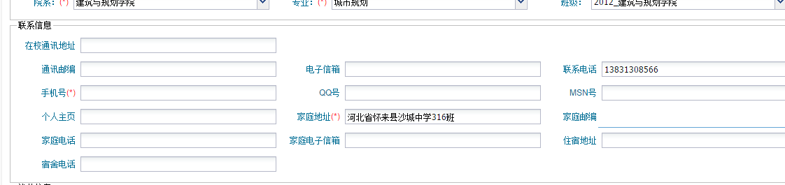
其中带*号字段，为必填字段，填写完成后点击【保存】按钮，完成我的个人信息的填写，如图：
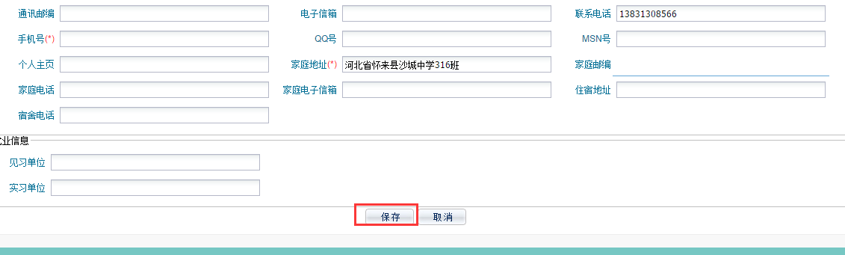
点击【提交】按钮，提交给学院审核，如图：
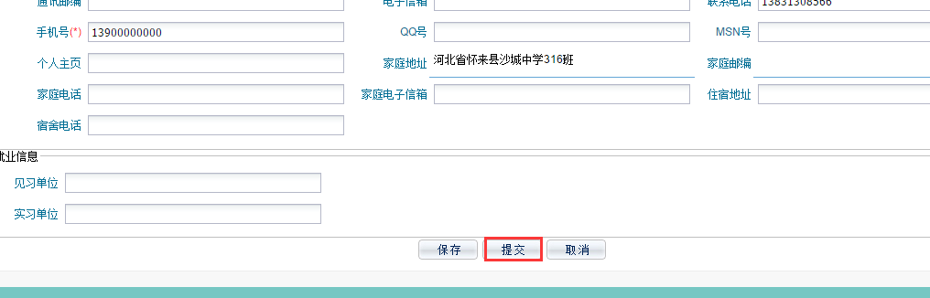

补全家庭信息
在我的家庭信息页签，点击【新增】按钮，如图：
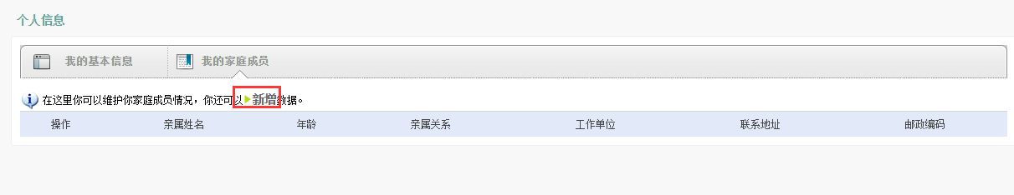
如实填写自己的家庭情况信息，其中带*号字段，为必填字段，如图：
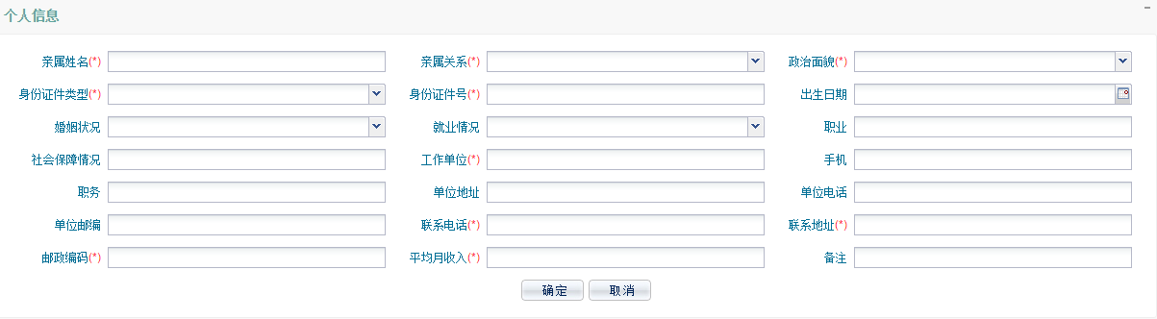

困难生认定

单击服务导航的【学工服务】，选择‘困难生资格申请’，如图
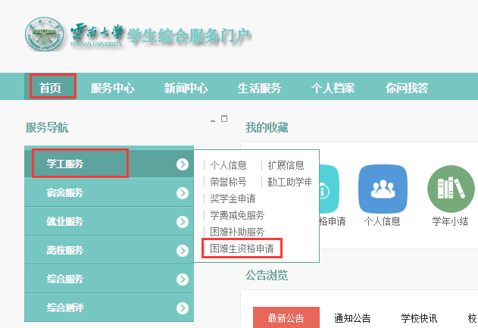
点击【困难生认定申请】，如图：
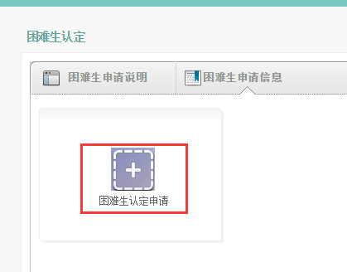
页面跳转到困难生认定的详细填写界面，如图：
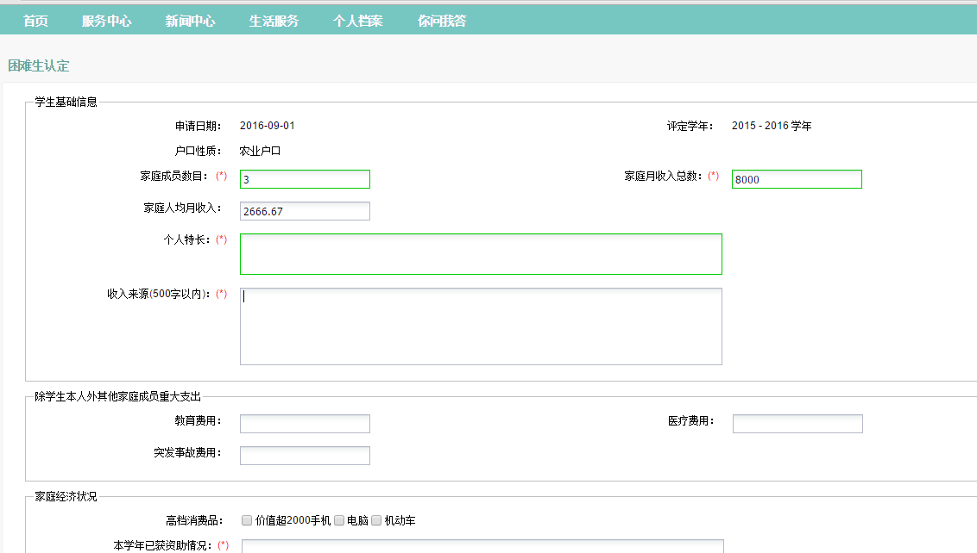
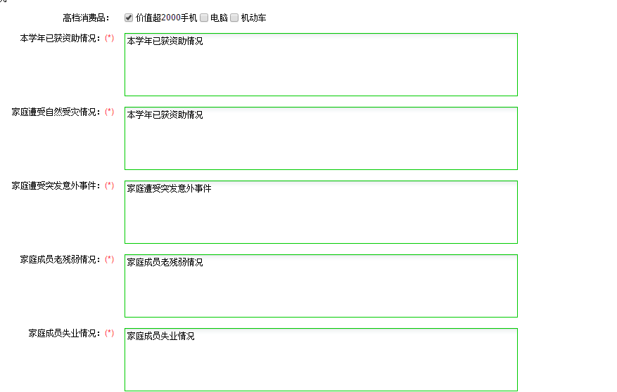
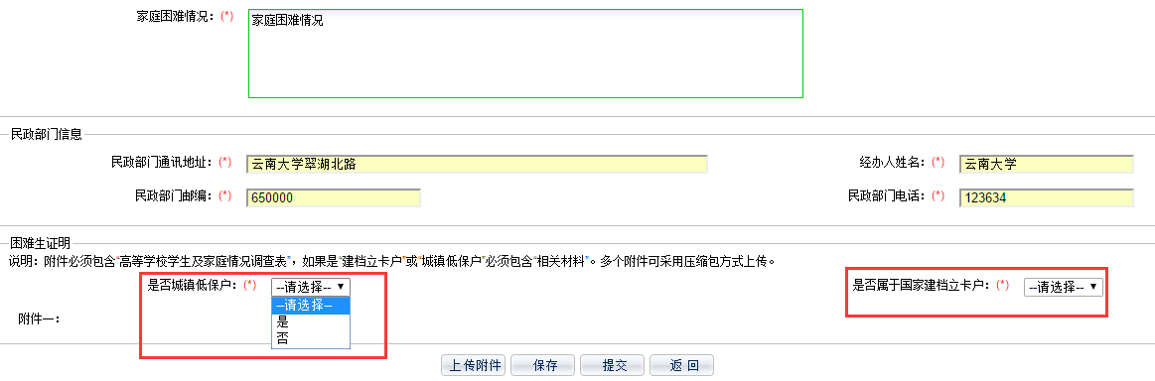
如实填写自己的基本信息，其中带*号的，为必填字段，‘是否城镇低保户’、‘是否属于国家建档立卡户’为必选字段；
点击【上传附件】，上传困难生证明材料，如图：
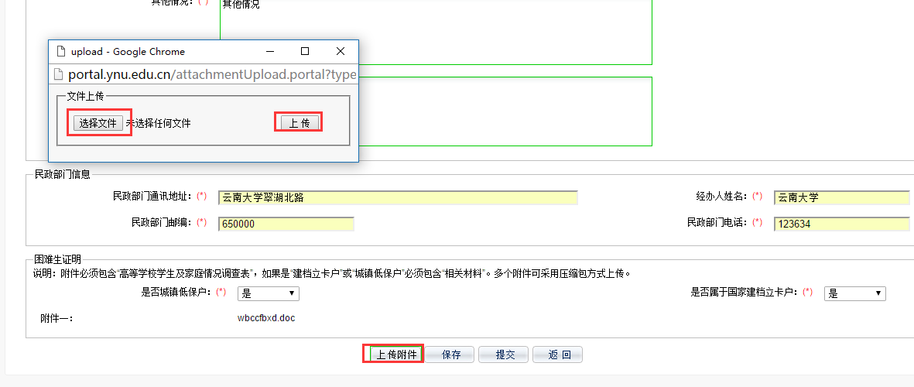
检查准确无误后，点击【保存】按钮，如图：
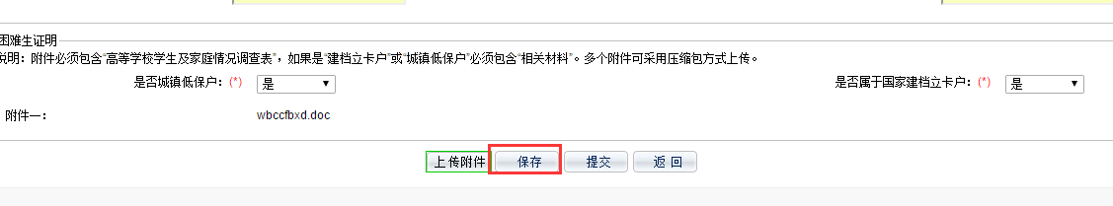
最后点击【提交】按钮，提交给辅导员审核，如图：
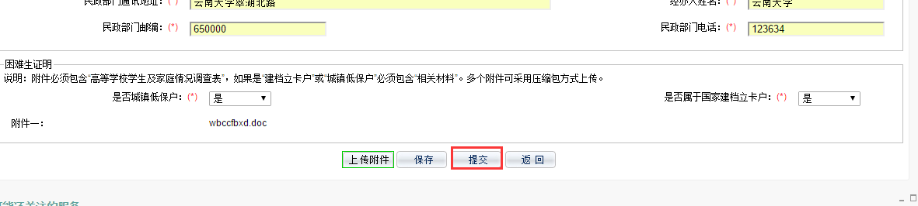
同时，可以查看已经提交的困难生认定的审核状态，如图：
